**PRATICA S1/L4**

**Esercizio**:

● Mettere in comunicazione il laptop-PT0 con IP 192.168.100.100 con il PC-PT-PC0 con IP 192.168.100.103

● Mettere in comunicazione il laptop-PT0 con IP 192.168.100.100 con il laptop-PT2 con IP 192.168.200.100

● Spiegare, con una relazione, cosa succede quando un dispositivo invia un pacchetto ad un altro dispositivo di un'altra rete.

1. Creare la rete e assegnare gli indirizzi IP

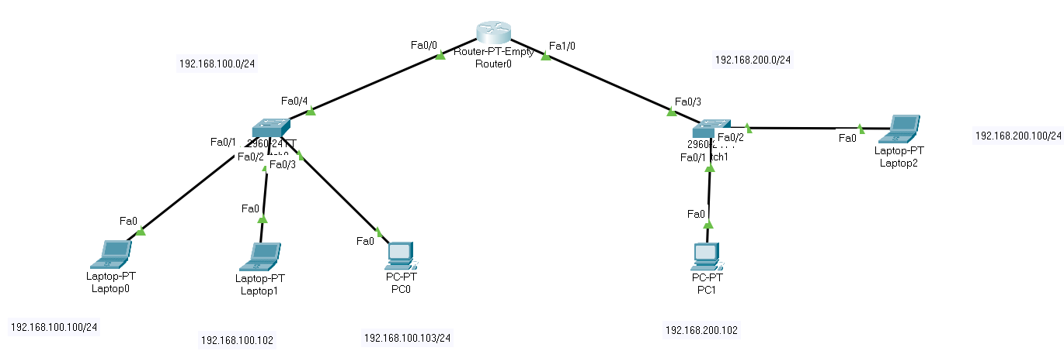

Primo IP Network: **192.168.100.0/24** Secondo IP Network: **192.168.200.0/24**

Laptop0: **192.168.100.100/24** Pc1: **192.168.200.102/24**

Laptop1: **192.168.100.102/24** Laptop2: **192.168.200.100/24**

PC0: **192.168.100.103/24**

**Prima richiesta:** All’interno del primo network, una volta associati gli IP ai vari host, la comunicazione che dovrà avvenire avrà bisogno prettamente di uno Switch, dispositivo di 2° livello all’interno del modello ISO/OSI, la cui funzione è appunto mettere in comunicazione più dispositivi dello stesso IP Network.

Viene avviato il ping attraverso linea di comando nel prompt dell’host Laptop0.

Se già registrato il destinatario nella ARPtable del Laptop0, il ping partirà direttamente al destinatario.

Nel caso in cui l’ARPtable non contenga i dati del destinatario, si passerà ad una fase di ricerca mirata a trovare il destinatario, mediante segnale ARP. Tale segnale verrà indirizzato allo Switch, che a sua volta (sempre in caso di mancata informazione già registrata), invierà segnali broadcast a tutti i dispositivi connessi al fine di identificare il destinatario.

Una volta che il segnale avrà raggiunto il corretto host, partirà da esso un segnale di ritorno fino a Laptop0, facendo il percorso a ritroso. Una volta che il Latop0 avrà ricevuto il segnale, invierà il Ping al fine di valutare la corretta comunicazione.

1. Verificare la corretta comunicazione tra gli host indicati (stesso IP NETWORK)

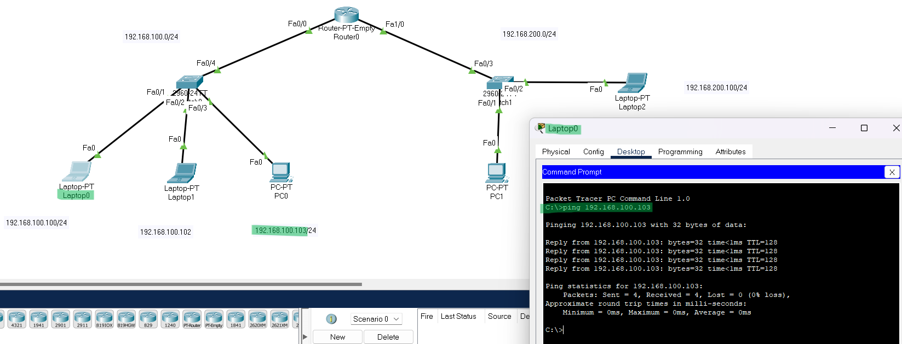

**Seconda richiesta:** Per verificare la comunicazione tra due host appartenenti a reti differenti, subentra la necessità di un dispositivo di 3°livello (modello ISO/OSI): il Router.

Per permettere a due dispositivi switch di diverse reti di comunicare, vanno impostati i rispettivi IP GATEWAY, in questo caso:

IP GATEWAY PRIMA RETE: **192.168.100.1**

IP GATEWAY SECONDA RETE: **192.168.200.1**

Gli Switch vengono messi in comunicazione con un Router alle cui porte vanno associati gli IP GATEWAY delle reti interessate:

Prima rete:

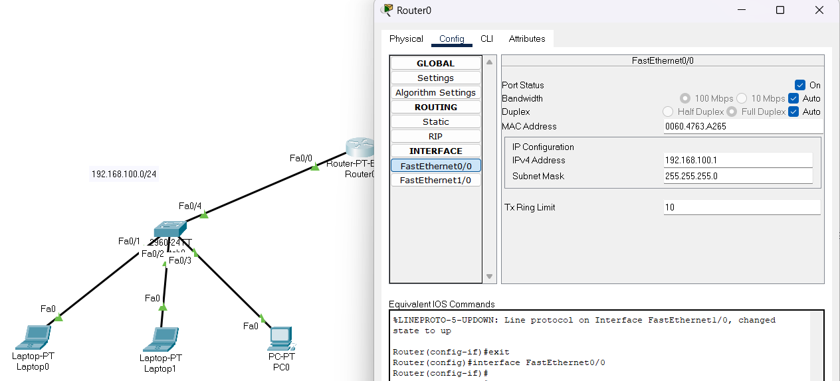

Seconda rete:

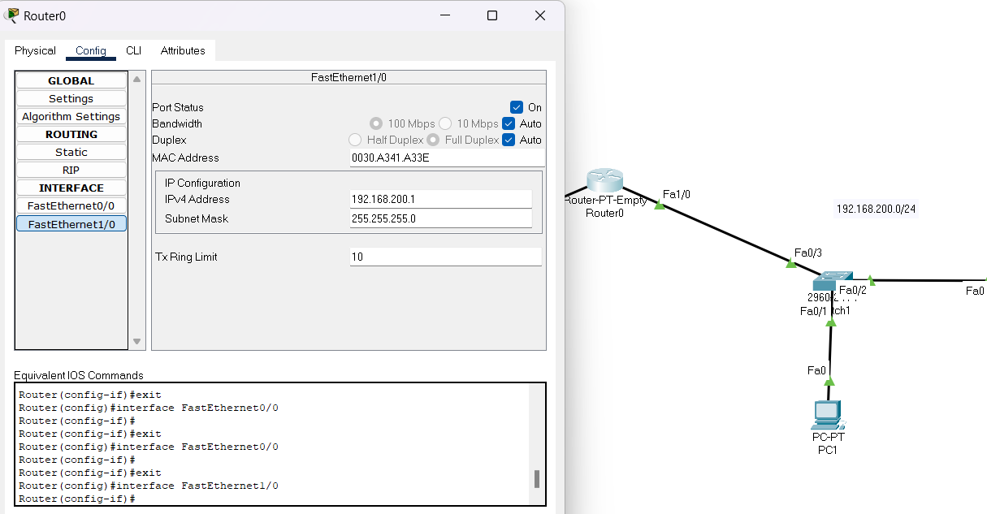

Giunti a questo punto si avvia il test ping tra dispositivi in reti differenti:

Nel caso in cui nel Laptop0 non sia presente l’informazione sull’ ARPtable riguardo il destinatario, nuovamente si partirà col segnale ARP verso lo switch che non trovando riscontro nella sua rete invierà il messaggio in broadcast, che a sua volta giungerà al router. Così facendo il segnale broadcast cambierà rete, arrivando al secondo switch, fino al riscontro dell’host destinatario, il segnale di broadcast tornerà indietro e una volta giunto a Laptop0 invierà il pacchetto al destinatario.

